Colegio Santa María de Maipú
Primer Ciclo
GUÍA DE RETROALIMENTACIÓN N°14: MATEMÀTICA
1° BÁSICO
OA: 09 | CONTENIDO: Sustracciones y resolución de problemas.

- Observa y desarrolla la siguiente actividad. Cuenta las Unidades y Decenas y completa el con el número que corresponde.
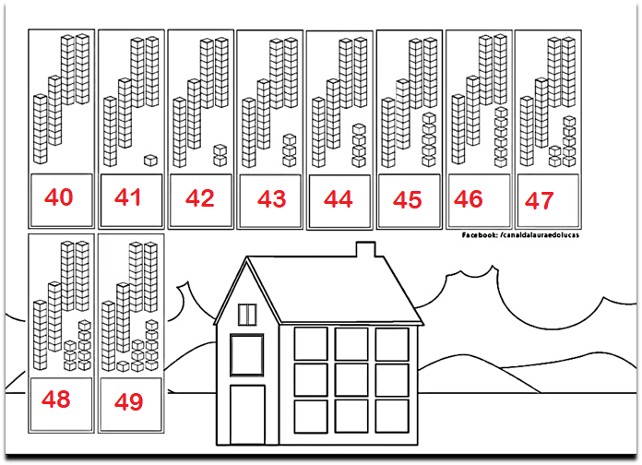
2.- Resuelve las siguientes adiciones y sustracciones.
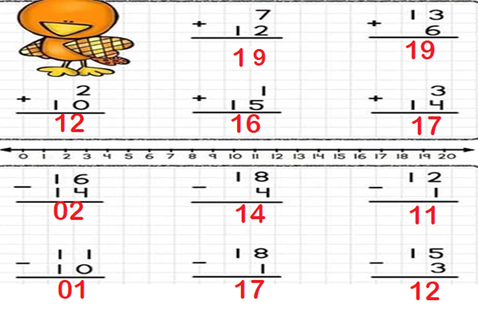

3.- Resuelve los siguientes problemas.

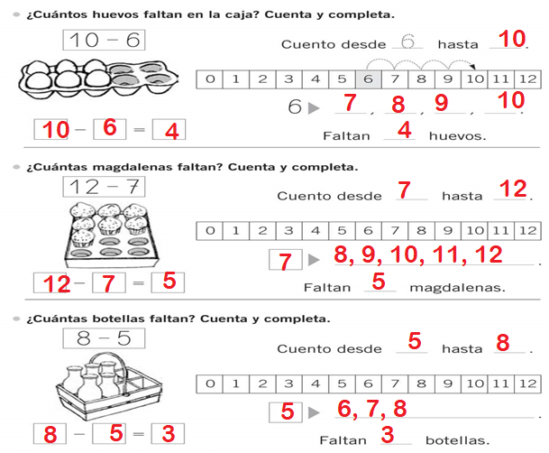

4.- Representa y escribe el número.
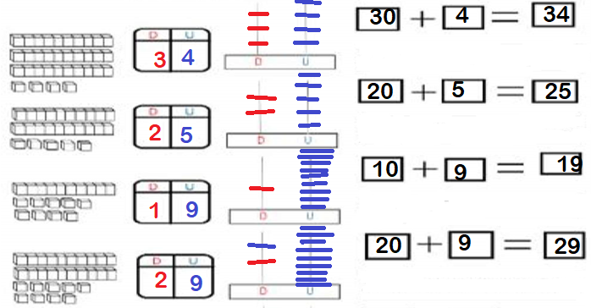

II.- Selección múltiple: Marca con una X la alternativa correcta, según indique el ejercicio.
1.- Cuenta y completa. ¿Cuál es el resultado final?
- 18
- 10
- 16

2.- Observa el ejercicio y responde. ¿A qué cantidad corresponde la/las Unidad/es?
- 15
- 10
- 5

3.- Observa y cuenta. ¿Cuántas DECENAS tiene este Abaco?
- 50
- 5
- 0

4.- Habían 3 bandejas con 10 vasos cada una. Tomás trajo 1 bandeja más con la misma cantidad de vasos que las anteriores. ¿Cuántos vasos hay ahora?
- 30
- 40
- 10

5.- ¿Cuál es el resultado final de esta adición?
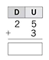
- 25
- 28
- 22

6.- ¿Cuál es el resultado final de esta sustracción?
- 59
- 0
- 17

